  جبل عمان/الجبيهة | ورقة عمل رقم ( 4 )  المبحث: العربيّة لغتي  الصّـــــفّ: الثّامن |  | مدارس الكلية العلمية الاسلامية
الشعبة: ( ) | الوحـــــدة: الرّابعة | اسم الطّالب/ة: .............................................................................................................................................................
الدّرس: الأفعال المبنيّة (الفعل الماضي وفعل الأمر) |  | اليوم/ التّاريخ : / 11 / 2025
النتاجات التعلمية: يتوقع من الطالب بعد مروره بالخبرة التعلمية أن يكون قادرًا على أن: - يتعرف حالات بناء فعل الأمر والفعل الماضي - يضبط أواخر الفعل الماضي وفعل الأمر بناء على ما اتصل بهما من ضمائر. - يوظف الفعل الماضي وفعل الأمر في جمل مفيدة. - يعرب الفعل الماضي وفعل الأمر إعرابًا تامًّا
ـــــــــــــــــــــــــــــــــــــــــــــــــــــــــــــــــــــــــــــــــــــــــــــــــــــــــــــــــــــــــــــــــــــــــــــــــــــــــــــــــــــــــــــــــــــــــــــــــــــــــــ
أتذكّر:
الفعل : كلمة تدل على حصول حدث أو حالة في زمن معيّن.

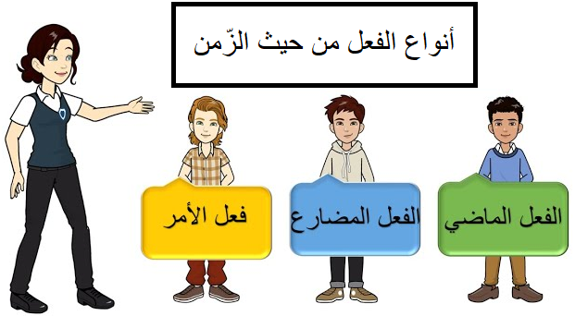

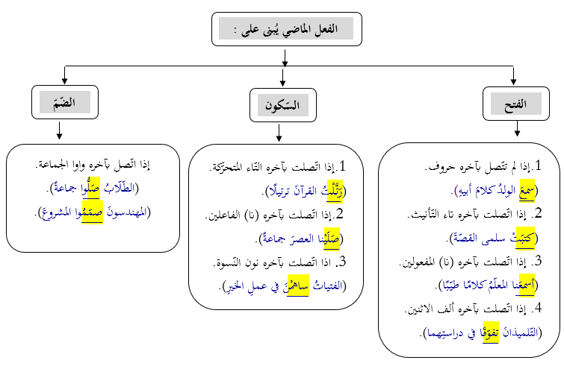

نموذج في الإعراب:
استيقظَ أهلُ القريةِ لاستقبالِ يومٍ جديدٍ من العملِ، والنّسوةُ جهّزْنَ خبزَ التّنورِ، وكبارُ السّنِّ تجمّعُوا في السّاحةِ؛ ليستذكروا قصصَ الماضي الجميل.
- استيقظَ: فعل ماضٍ مبنيّ على الفتح الظّاهر على آخره.
- جهّزْنَ: فعل ماضٍ مبنيّ على السّكون؛ لاتّصاله بنون النّسوة.
ونون النّسوة: ضمير متّصل مبنيّ في محلّ رفع فاعل.
- تجمّعُوا: فعل ماضٍ مبنيّ على الضّمّ؛ لاتّصاله بواو الجماعة.
وواو الجماعة: ضمير متّصل مبنيّ في محلّ رفع فاعل.

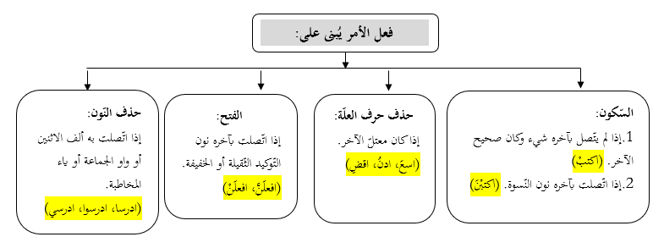
نموذج في الإعراب:
يا محمّدُ، تمسّكْ بالأخلاقِ الكريمة، وادعُ بالخيرِ لكلِّ محتاجٍ. ويا فتياتُ، احرصْنَ على نشرِ المحبةِ والسّلامِ بين النّاس. وأنتِ يا فاطمةُ، حافِظِي على هويّتك مهما تغيّرت الظّروفُ.
- تمسّكْ: فعل أمر مبنيّ على السّكون الظّاهر على آخره. والفاعل: ضمير مستتر تقديره (أنتَ).
- ادعُ: فعل أمر مبنيّ على حذف حرف العلّة. والفاعل: ضمير مستتر تقديره (أنتَ).
- احرصْنَ: فعل أمر مبنيّ على السّكون؛ لاتّصاله بنون النّسوة. ونون النّسوة: ضمير متّصل مبنيّ في محلّ رفع فاعل.
- حافظي: فعل أمر مبنيّ على حذف النّون؛ لاتّصاله بياء المخاطبة.
وياء المخاطبة: ضمير متّصل مبنيّ في محلّ رفع فاعل.

التّدريب الأوّل: اقرأ النّصّ الآتي، ثمّ أجب عن الأسئلة الّتي تليه:

مع بزوغِ الفجرِ، خرج المزارعونَ إلى الحقولِ، وجهَّزوا أدواتِهم، وقالَ شيخُ القريةِ: ازرعوا الأرضَ بإخلاصٍ، واحرصوا على سقي النّبتِ في أوانه، ولا تُهمِلوا الثّمارَ إذا نضجت، واصبروا على التّعب؛ فمَن تعب اليومَ، استراح غدًا. وعندما ارتفعت الشّمسُ في السّماء، اجتمعت النّساءُ في ساحةِ الدّار، فأعدَدْنَ الطّعامَ، وساعَدنَ بعضَهنَّ، ثم قُلنَ لطفلٍ من الحضور: (تفضّل)، وشارِك في المساعدة، ولا تكسل عن خدمةِ أهلك. وبعد ساعاتٍ من العمل، فرحَ الجميعُ برؤيةِ الخيرِ يملأ الأرض.

- استخرج من النّصّ السّابق:
- فعلًا ماضيًا مبنيًّا على الفتح: ............................
- فعلًا ماضيًا مبنيًّا على الضّمّ: ..............................
ج. فعل أمرٍ مبنيًّا على حذف النّون: ...........................
2) اضبط آخر الكلمة الواردة بين القوسين.

3) أعرب ما تحته خطّ إعرابًا تامًّا.

عزيزي الطّالب، عدْ إلى كتاب التمارين ص41 وأجب عن السّؤال الأوّل.

التّدريب الثّاني: اضبط آخرَ الفعلِ المخطوط تحته في كلٍّ ممّا يأتي معلّلًا السّبب:
 | الجملة | ضبط الفعل المخطوط تحته | سبب الضّبط
أ | سامَـحنَا الطّفلَ لاعترافِهِ بِذَنْبِهِ.
ب | سامَـحنَا المعلّمُ.
ج | اترُكــــنَّ الجدالَ.
د | الممرّضاتُ أَخْلَصنَ في عملهنَّ.
ه | اللاّعبونَ أحرزوا الفوزَ.

التّدريب الثّالث: وظّف بجملة مفيدة من إنشائك على كلّ ممّا يأتي:
- فعلًا ماضيًا مبنيًّا على السّكون: ..............................................................
- فعلًا ماضيًا مبنيًّا على الضّمّ: .................................................................
ج. فعل أمرٍ مبنيًّا على حذف حرف العلّة: ........................................................
د. فعل أمرٍ مبنيًّا على حذف النّون: ...............................................................
عزيزي الطّالب، عدْ إلى كتاب التمارين ص41 وأجبْ عن السّؤال الثّاني.

التّدريب الرّابع: أعرب ما تحته خطّ إعرابًا تامًّا:
- ﴿ وَإِذْ قُلْنَا لِلْمَلائِكَةِ اسْجُدُوا لِآدَمَ فَسَجَدُوا إِلاَّ إِبْلِيسَ أَبَى وَاسْتَكْبَرَ وَكَانَ مِنَ الكَافِرِينَ ﴾.
..............................................................................................................
..............................................................................................................
..............................................................................................................
- ﴿ قَالُواْ ادْعُ لَنَا رَبَّكَ يُبَيِّن لَّنَا مَا هِيَ إِنَّ البَقَرَ تَشَابَهَ عَلَيْنَا وَإِنَّا إِن شَاء اللَّهُ لَمُهْتَدُونَ ﴾.
.............................................................................................................
.............................................................................................................
ج. ﴿ وَوَصَّيْنَا الْإِنْسَانَ بِوَالِدَيْهِ حَمَلَتْهُ أُمُّهُ وَهْنًا عَلَىٰ وَهْنٍ وَفِصَالُهُ فِي عَامَيْنِ أَنِ اشْكُرْ لِي وَلِوَالِدَيْكَ إِلَيَّ الْمَصِيرُ ﴾.
..............................................................................................................
..............................................................................................................
عزيزي الطّالب، عدْ إلى كتاب التّمارين ص42 وأعرب الأفعال المخطوط تحتها في السّؤال الرّابع.

مع رجائنا لكم بالتوفيق

